DFD mức 1

Quản lý nhà cung cấp

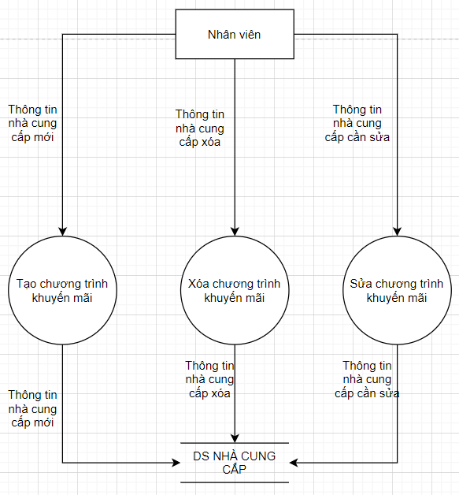

DFD tổng quát

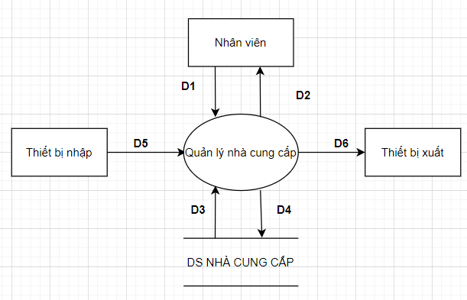

D1: Thông tin về nhà cung cấp (dựa vào biểu mẫu)

D2: Thông tin các nhà cung cấp (dựa vào biểu mẫu)

D3: Danh sách các nhà cung cấp

D4: Thông tin nhà cung cấp

D5: Thông tin nhà cung cấp

D6: Danh sách các nhà cung cấp